|  |  |
| --- | --- |
| **DT-1**(5) | 1/4 |

|  |  |  |
| --- | --- | --- |
| **1. Identyfikator podatkowy NIP / numer PESEL** (niepotrzebne skreślić) **podatnika**  **└────┴────┴────┴────┴────┴────┴────┴────┴────┴────┴────┘** | **2. Nr dokumentu** | **3. Status** |

**DT-1**

**DEKLARACJA NA PODATEK OD ŚRODKÓW TRANSPORTOWYCH**

|  |
| --- |
| **Rok**  **└────┴────┴────┴────┘** |

# na

|  |  |  |  |  |  |  |  |  |
| --- | --- | --- | --- | --- | --- | --- | --- | --- |
| Podstawa prawna: Art. 9 ust. 6 pkt 1 i 2 ustawy z dnia 12 stycznia 1991 r. o podatkach i opłatach lokalnych (Dz. U. z 2014 r. poz. 849, z późn. zm.) zwanej dalej „ustawą”.  Składający: Podatnicy podatku od środków transportowych.  Termin składania: Do dnia 15 lutego każdego roku podatkowego, jak również w terminie 14 dni od zaistnienia okoliczności mających wpływ na powstanie bądź wygaśnięcie obowiązku podatkowego lub zmiany miejsca zamieszkania albo siedziby.  Miejsce składania: Siedziba organu podatkowego właściwego według miejsca zamieszkania albo siedziby podatnika. | | | | | | | | |
| **A. MIEJSCE SKŁADANIA DEKLARACJI** | | | | | | | | |
|  | **5. Nazwa i adres siedziby organu podatkowego** | | | | | | | |
| **B. DANE PODATNIKA**  **\*** -dotyczy podatnika niebędącego osobą fizyczną **\*\*** - dotyczy podatnika będącego osobą fizyczną | | | | | | | | |
| B.1. DANE IDENTYFIKACYJNE | | | | | | | | |
|  | **6.** **Rodzaj podatnika** (zaznaczyć właściwy kwadrat):  1. podatnik niebędący osobą fizyczną 2. osoba fizyczna | | | | | | | |
| **7. Nazwa pełna * / Nazwisko, pierwsze imię, data urodzenia \*\***  **└────┴────┘-└────┴────┘-└────┴────┴────┴────┘** (dzień - miesiąc - rok) | | | | | | | |
| B.2. ADRES SIEDZIBY * / ADRES ZAMIESZKANIA ** | | | | | | | | |
|  | **8. Kraj** | **9. Województwo** | | | | **10. Powiat** | | |
| **11. Gmina** | | **12. Ulica** | | | | **13. Nr domu** | **14. Nr lokalu** |
| **15. Miejscowość** | | | **16. Kod pocztowy** | **17. Poczta** | | | |
| **C. OBOWIĄZEK SKŁADANIA DEKLARACJI** | | | | | | | | |
|  | **18.** **Przyczyny złożenia deklaracji** (zaznaczyć właściwy kwadrat):  1. deklaracja składana w terminie do dnia 15 lutego roku podatkowego 2. powstanie obowiązku podatkowego w trakcie roku podatkowego  3. wygaśnięcie obowiązku podatkowego 4. zmiana miejsca zamieszkania lub siedziby  5. korekta deklaracji 6. przedłużenie okresu czasowego wycofania pojazdu z ruchu | | | | | | | |
| **19. Nazwa i adres siedziby organu podatkowego, w którym poprzednio składano deklarację na podatek od środków transportowych** (należy wypełnić w przypadku zaznaczenia kwadratu nr 4 w poz. 18) | | | | | | | |

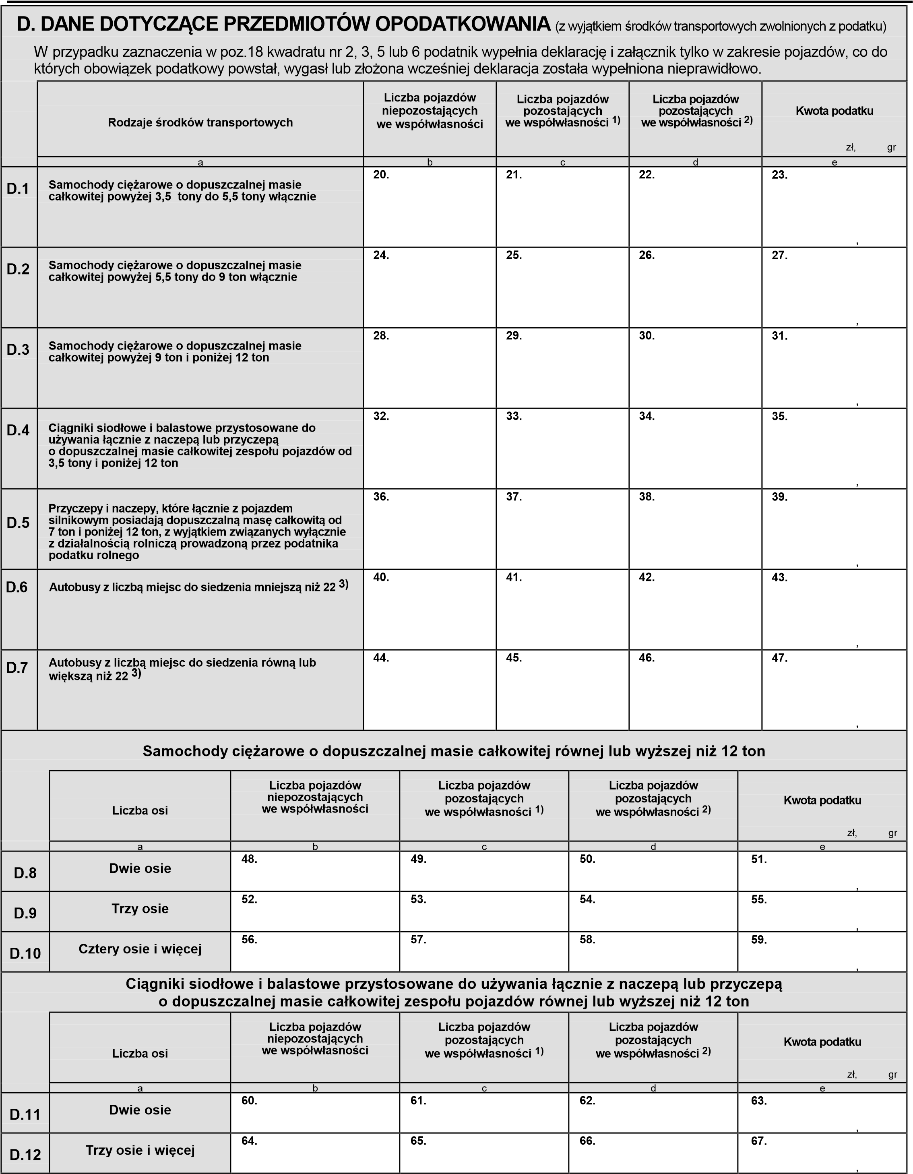

1. Kolumnę c na stronie 2. i 3. deklaracji wypełnia współwłaściciel wpisany jako pierwszy w dowodzie rejestracyjnym pojazdu.

|  |  |
| --- | --- |
| **DT-1**(5) | 2/4 |

1. Kolumnę d na stronie 2. i 3. deklaracji wypełnia współwłaściciel niewpisany jako pierwszy w dowodzie rejestracyjnym pojazdu.
2. Wyłączając siedzenie kierowcy.

|  |  |  |  |  |  |  |  |  |
| --- | --- | --- | --- | --- | --- | --- | --- | --- |
| **Przyczepy i naczepy, które łącznie z pojazdem silnikowym posiadają dopuszczalną masę całkowitą równą lub wyższą niż 12 ton, z wyjątkiem związanych wyłącznie z działalnością rolniczą prowadzoną przez podatnika podatku rolnego** | | | | | | | | |
|  | | **Liczba osi** | **Liczba pojazdów niepozostających we współwłasności** | | **Liczba pojazdów pozostających we współwłasności 1)** | | **Liczba pojazdów pozostających we współwłasności 2)** | **Kwota podatku**  zł, gr |
|  | | a | b **68.** | | c **69.** | | d **70.** | e **71.**  **,** |
| **D.13** | | **Jedna oś** |
| **D.14** | | **Dwie osie** | **72.** | | **73.** | | **74.** | **75.**  **,** |
| **D.15** | | **Trzy osie i więcej** | **76.** | | **77.** | | **78.** | **79.**  **,** |
| **E. KWOTA PODATKU** | | | | | | | | |
|  | | **Razem kwota podatku**  Suma kwot z kol. e w części D. | | | | | | **80.**  zł, gr |
| **Kwota I raty podatku do zapłaty**  Należy wpisać kwotę raty podatku po zaokrągleniu do pełnych złotych. | | | | | | **81.**  zł |
| **Kwota II raty podatku do zapłaty**  Należy wpisać kwotę raty podatku po zaokrągleniu do pełnych złotych. | | | | | | **82.**  zł |
| **F. INFORMACJA O ZAŁĄCZNIKACH** | | | | | | | | |
|  | **83. Liczba składanych załączników DT-1/A**  **└────┴────┴────┴────┘** | | | | | | | |
| **G. PODPIS PODATNIKA / OSOBY REPREZENTUJĄCEJ PODATNIKA** | | | | | | | | |
|  | | **84. Imię** | | **85. Nazwisko** | | | | |
| **86. Data wypełnienia** (dzień - miesiąc - rok)  └────┴────┘-└────┴────┘-└────┴────┴────┴────┘ | | **87. Podpis (pieczątka) podatnika / osoby reprezentującej podatnika** (niepotrzebne skreślić) | | | | |
| **H. ADNOTACJE ORGANU PODATKOWEGO** | | | | | | | | |
|  | | **88. Uwagi organu podatkowego** | | | | | | |
| **89. Identyfikator przyjmującego formularz** | | | | **90. Podpis przyjmującego formularz** | | |

# Pouczenia

|  |  |
| --- | --- |
| **DT-1**(5) | 3/4 |

W przypadku niewpłacenia w obowiązującym terminie kwoty podatku (raty podatku) od środków transportowych z poz. 81 i 82 lub wpłacenia jej w niepełnej wysokości, niniejsza deklaracja stanowi podstawę do wystawienia tytułu wykonawczego, zgodnie z przepisami ustawy z dnia 17 czerwca 1966 r. o postępowaniu egzekucyjnym w administracji (Dz. U. z 2014 r. poz. 1619, z późn. zm.).

Za podanie nieprawdy lub zatajenie prawdy i przez to narażenie podatku na uszczuplenie grozi odpowiedzialność przewidziana w Kodeksie karnym skarbowym.

# Objaśnienia do deklaracji DT-1 „Deklaracja na podatek od środków transportowych”

W poz.1 deklaracji DT-1 numer PESEL wpisują podatnicy będący osobami fizycznymi objętymi rejestrem PESEL nieprowadzący działalności gospodarczej lub niebędący zarejestrowanymi podatnikami podatku od towarów i usług. Identyfikator podatkowy NIP wpisują pozostali podatnicy.

Podatnikami podatku od środków transportowych są osoby fizyczne, osoby prawne będące właścicielami środków transportowych. Jak właścicieli traktuje się również jednostki organizacyjne nieposiadające osobowości prawnej, na które środek transportowy jest zarejestrowany, oraz posiadaczy środków transportowych zarejestrowanych na terytorium Rzeczypospolitej Polskiej jako powierzone przez zagraniczną osobę fizyczną lub prawną podmiotowi polskiemu.

Jeżeli środek transportowy stanowi współwłasność dwóch lub więcej osób fizycznych lub prawnych, obowiązek podatkowy ciąży solidarnie na wszystkich współwłaścicielach.

## CZĘŚĆ A. Miejsce składania deklaracji

Należy wpisać nazwę oraz adres siedziby organu podatkowego właściwego w sprawach podatku od środków transportowych, którym jest wójt (burmistrz, prezydent miasta) gminy, na terenie której znajduje się miejsce zamieszkania lub siedziba podatnika. W przypadku przedsiębiorstwa wielozakładowego lub podmiotu, w którego skład wchodzą wydzielone jednostki organizacyjne – organem właściwym jest wójt (burmistrz, prezydent miasta) gminy, na terenie której znajduje się zakład lub jednostka posiadająca środki transportowe podlegające opodatkowaniu. Jeżeli środek transportowy stanowi współwłasność, organem właściwym jest organ podatkowy odpowiedni dla osoby lub jednostki organizacyjnej, która została wpisana jako pierwsza w dowodzie rejestracyjnym pojazdu.

**CZĘŚĆ B. Dane podatnika**

Należy wpisać dane identyfikacyjne podatnika zgodnie z tytułami poszczególnych rubryk.

## CZĘŚĆ C. Obowiązek składania deklaracji

Podatnicy są obowiązani corocznie składać deklarację na dany rok podatkowy w terminie do dnia 15 lutego, a jeżeli obowiązek podatkowy powstał po tym dniu – w terminie 14 dni od dnia zaistnienia okoliczności uzasadniających powstanie tego obowiązku. Dodatkowymi okolicznościami powodującymi konieczność złożenia deklaracji są: wygaśnięcie obowiązku podatkowego w trakcie roku podatkowego, zmiana miejsca zamieszkania albo siedziby podatnika, korekta nieprawidłowo wypełnionej deklaracji, jak również przedłużenie okresu czasowego wycofania pojazdu z ruchu.

Obowiązek podatkowy w podatku od środków transportowych, w przypadku nabycia nowego środka transportowego (wcześniej nierejestrowanego na terytorium Rzeczypospolitej Polskiej) – powstaje od pierwszego dnia miesiąca następującego po miesiącu, w którym środek transportowy został zarejestrowany, natomiast w przypadku nabycia środka transportowego zarejestrowanego już wcześniej – od pierwszego dnia miesiąca następującego po miesiącu, w którym środek transportowy został nabyty lub ponownie dopuszczony do ruchu, po upływie okresu, na jaki została wydana decyzja organu rejestrującego o czasowym wycofaniu tego pojazdu z ruchu. Obowiązek podatkowy wygasa z końcem miesiąca, w którym środek transportowy został wyrejestrowany lub wydana została decyzja organu rejestrującego o czasowym wycofaniu pojazdu z ruchu, lub z końcem miesiąca, w którym upłynął czas, na który pojazd powierzono.

W przypadku zmiany właściciela środka transportowego zarejestrowanego obowiązek podatkowy ciąży na poprzednim właścicielu do końca miesiąca, w którym nastąpiło przeniesienie własności.

|  |  |
| --- | --- |
| **DT-1**(5) | 4/4 |

Kwadrat nr 5 w poz. 18 należy zaznaczyć w przypadku składania deklaracji korygującej, zgodnie z przepisami ustawy z dnia 29 sierpnia 1997 r. – Ordynacja podatkowa (Dz. U. z 2015 r. poz. 613, z późn. zm.), np. w złożonej wcześniej deklaracji wykazano zobowiązanie podatkowe w nieprawidłowej wysokości.

## CZĘŚĆ D. Dane dotyczące przedmiotów opodatkowania

Dane dotyczące parametrów technicznych, tj. dopuszczalna masa całkowita, masa własna, mogą wynikać, m. in. z następujących dokumentów: dowodu rejestracyjnego pojazdu, karty pojazdu, wyciągu ze świadectwa homologacji, świadectwa zgodności, odpisu decyzji zwalniającej ze świadectwa homologacji lub zaświadczenia o przeprowadzonym badaniu technicznym pojazdu przeprowadzonym przez uprawnionego diagnostę zatrudnionego w upoważnionej stacji kontroli pojazdów.

Liczba pojazdów, jaką należy wpisać w tej części, obejmuje wyłącznie te pojazdy, od których podatnik jest zobowiązany zapłacić podatek od środków transportowych – w części D nie należy wykazywać pojazdów zwolnionych z tego podatku na podstawie ustawy lub w drodze uchwały rady gminy. W poszczególnych polach należy wykazać odrębnie liczbę środków transportowych danego rodzaju zgodnie z tytułem danego wiersza, a nie liczbę zespołów pojazdów czy też liczbę wszystkich środków transportowych wchodzących w skład zespołu pojazdów.

W **D.4** należy wykazać liczbę ciągników siodłowych i balastowych. Nie należy wykazywać wszystkich środków transportowych wchodzących w skład zespołu pojazdów. Poz. 32–35 należy wypełnić w przypadku, gdy składający deklarację jest właścicielem (współwłaścicielem) takich ciągników siodłowych lub balastowych, które technicznie są przystosowane do ciągnięcia przyczepy lub naczepy.

W **D.5** wykazywana liczba środków transportowych dotyczy jedynie przyczep i naczep. Nie należy wykazywać liczby zespołów pojazdów.

W **D.8 – D.10** wykazywana liczba osi dotyczy wyłącznie samochodu ciężarowego. Nie należy wykazywać liczby osi zespołu pojazdów.

W **D.11 i D.12** wykazywana liczba osi dotyczy wyłącznie ciągnika siodłowego lub balastowego. Nie należy wykazywać liczby osi zespołu pojazdów.

W **D.13 – D.15** wykazywana liczba osi dotyczy wyłącznie naczepy lub przyczepy. Nie należy wykazywać liczby osi zespołu pojazdów.

Na stronie 2. i 3. w kolumnie e zatytułowanej „Kwota podatku” należy podać kwotę podatku (bez zaokrąglania) dla wszystkich pojazdów danego rodzaju.

## CZĘŚĆ E. Kwota podatku

W poz. 80 należy podać kwotę podatku za dany rok podatkowy obliczonego przez zsumowanie kwot z poz. 23, 27, 31, 35, 39, 43, 47, 51, 55, 59, 63, 67, 71, 75 i 79. Podatek płatny jest w dwóch ratach proporcjonalnie do czasu trwania obowiązku podatkowego. Jeżeli obowiązek podatkowy powstał od dnia 1 września, podatek płatny jest jednorazowo (wówczas należy wpisać zaokrągloną kwotę podatku w poz. 81 poz. 82 nie wypełnia się). Zgodnie z przepisami ustawy - Ordynacja podatkowa pod pojęciem podatku rozumie się również raty podatków, jeżeli przepisy prawa podatkowego przewidują płatność podatku w ratach. Kwoty rat podatku lub podatku w poz. 81 i 82 należy zaokrąglić do pełnych złotych. Zaokrąglanie następuje zgodnie z przepisami ustawy – Ordynacja podatkowa w ten sposób, że końcówki kwot wynoszące mniej niż 50 groszy pomija się, a końcówki wynoszące 50 i więcej groszy podwyższa się do pełnych złotych.

Jeżeli środek transportowy stanowi współwłasność każdy ze współwłaścicieli ma obowiązek złożyć deklarację, natomiast uiszczenie kwoty podatku przez któregokolwiek ze współwłaścicieli zwalnia pozostałych.

## CZĘŚĆ F. Informacja o załącznikach

Jeden załącznik zawiera dane dotyczące trzech środków transportowych. W przypadku większej liczby pojazdów należy złożyć odpowiednio więcej załączników.